Identifikace vzdělávacího materiálu | VY_52_INOVACE_Z.9.A.08 EU OP VK
Škola, adresa | ZŠ Smetanova 1509, Přelouč
Autor | Mgr. Eva Horáková
Období tvorby VM | Říjen 2011
Ročník | 9.
Předmět | Zeměpis
Název, anotace | Pexeso – povrch České republiky  Žáci nejprve vyluští přesmyčky, potom doplní k pohořím nejvyšší vrcholy a po rozstříhání políček jim vznikne známá hra pexeso, kterou si mohou zahrát a je možné ji využít i v dalších hodinách, např. při zkoušení.

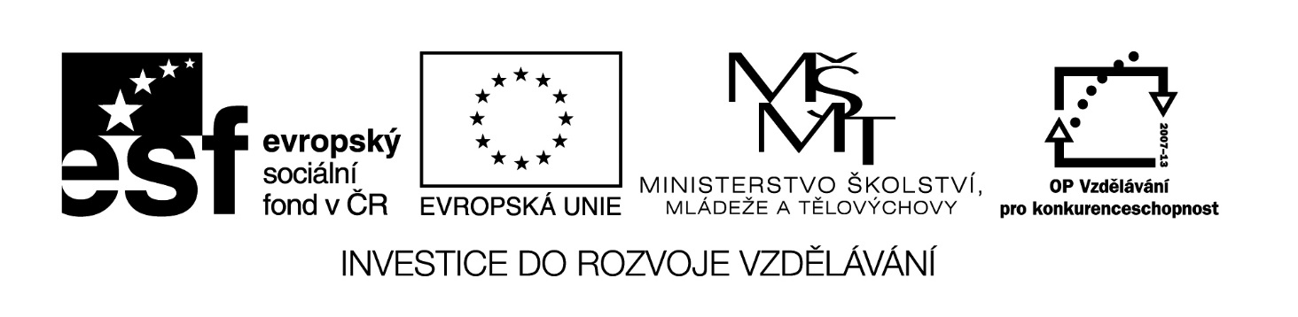
I. Nejvyšší hory se skrývají v přesmyčkách.
1. Českomoravská vrchovina – ŘVOJIAEC
2. Železné hory – ŠAPEVA
3. Šumava – CHELÝP
4. Český les – VOČECHR
5. Krušné hory – NOCEVÍLK
6. Krkonoše – ŽAĚKSN
7. Orlické hory – EVÁKL ÁDENŠT
8. Jeseníky – DDĚPRA
9. Brdy – KOT
10. Beskydy - YLÁS RAHO
11. Lužické hory - ŽUL
12. České středohoří - MIŠKOLEVA

II. Do volných políček dopište nejvyšší horu k daným pohořím. Pokud si nebudeš jistý/á, pomůže ti úkol č. I. Po vyplnění si pracovní list rozstříhej a zahrajte si ve dvojicích pexeso.

 |  | Č

